Автокормушка

Содержание
- Введение
- Технические характеристики
- Объекты использования
- Общие инструкции по безопасности
  - Персональная безопасность
  - Использование и обслуживание машин
  - Электробезопасность
- Общее описание
- Сборка
- Специальные инструкции по безопасности
  - Инструкции
  - Символы и обозначения на приборе
- Использование
  - Общее
  - Действия
  - Подготовка к эксплуатации
  - Эксплуатация
- Обслуживание и сервис
  - План обслуживания
  - Решение проблем
- Электронные отходы

- Введение
Картинки и изображения отдельных частей не всегда соответствуют товару в полной мере. Примером таких частей могут служить цвета проводов или форма и расположение кнопок и включателей.

- Технические характеристики
Номер товара 48-090, 48-826
Напряжение: 12 Вольт
Аккумулятор: 12 Вольт/ 7 Ач вольт (приобретается отдельно)
Скорость вращения без загрузки: 5 000 оборотов в минуту (+/- 10%)
Скорость вращения при нагрузке: 4 200 оборотов в минуту (+/- 10%)
Специальная категорияII
Класс безопасностиIPXO
Параметры 190 х 205 х 270 мм
Вес 3.9 кг

- Объекты использования
Прибор предназначен для использования в качестве системы раздачи корма для животных.

- Общие инструкции по безопасности
Также примите во внимание инструкции по безопасности на рабочем месте. Соблюдайте все законы и положения, касающиеся использования прибора.

  - Персональная безопасность
- Внимательно прочитайте инструкцию по эксплуатации перед использованием.
- Опасная зона при работе системы раздачи корма составляет 30 метров.
- При работе с системой раздачи корма следует использовать защитные очки.
- Обратите особенное внимание на предупреждающие знаки на товаре.
- Не используйте прибор, если вы устали, находитесь в состоянии наркотического или алкогольного опьянения или под воздействием лекарственных средств.
- При необходимости используйте защитную экипировку, такую как очки, средства для защиты органов дыхания, защитные перчатки и беруши.
- Если у вас длинные волосы, заколите их или используйте головной убор.
- Работайте всегда в правильном положении, сохраняйте равновесие.
- Следите за тем, чтобы прибором не играли дети.
- Данный прибор не предназначен для использования лицами с ослабленным физическим или психологическим здоровьем, детьми или неопытными людьми, если они используют данный прибор без наблюдения, или не умея с ним обращаться.
- Не следует недооценивать риски, связанные с использованием прибора, даже если вы научились с ним обращаться.
  - Использование и обслуживание машин
- Не используйте неисправный прибор. Доставьте его в специализированный сервисный центр на ремонт.
- Прибор может быть использован только по непосредственному предназначению.
- Остерегайтесь случайного включения прибора. Отключите его от сети, прежде чем исправлять в нем неполадки или если вы его не используете.
- Регулярно ухаживайте за прибором и чистите его.
  - Электробезопасность
- С особой осторожностью обращайтесь с электропроводами. Защищайте их от острых углов, перегрева или масел.
- Только профессиональный электрик может производить ремонт и менять провода.

- Общее описание
Rehunlevityslaite – прибор для раздачи корма
Moottori - мотор
Ohjausyksikkö – центр управления
Aurinkokennot – солнечные батареи
Aurinkokennojen pidike – держатель солнечных батарей
Säiliö - контейнер
Levityslautanen – пластина раздачи
Pidin – держатель
Suojaritilä – защитная сетка
Suppilo - воронка
Tiiviste– прокладка

- Сборка
Соблюдайте порядок подключения. Соедините черный конец электропровода с черным подключением аккумулятора, а красный конец – с красным.
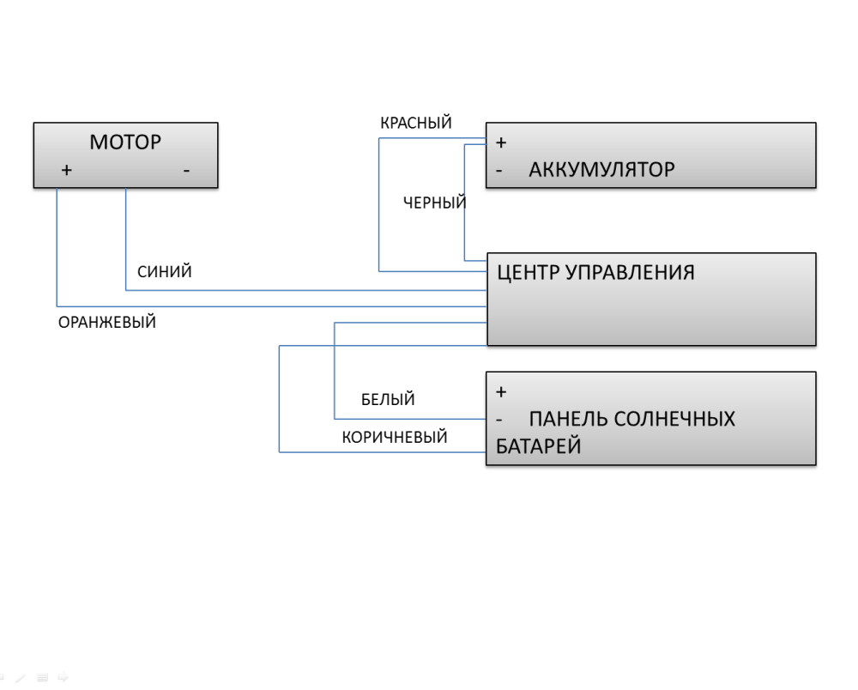
- Специальные инструкции по безопасности
  - Инструкции
- Проверьте, чтобы все крышки находились на своих местах и работали правильно.
- Проверьте, чтобы все детали прибора, особенно движущиеся, были целыми и находились на своих местах.
- Оставайтесь на достаточно удаленном расстоянии, когда из прибора раздается корм.
- Система раздачи корма предназначена для использования исключительно на местности.
- Не просовывайте пальцы через защитные сетки, когда прибор подключен к сети электропитания. Если пластина раздачи начинает вращаться, она может нанести серьезные травмы.
  - Символы и обозначения на приборе
Защищайте пальцы и глаза.
- Использование
  - Общее
Аккумулятор
12 В/ 7 А/ч В (приобретается отдельно).
Температура работы
Рекомендуемая температура воздуха: 0-50 градусов Цельсия. При температуре -5 градусов экран может нечетко отражать информацию, однако система работает исправно. Замените аккумулятор и подождите. Если в приборе следует изменить настройки через экран управления, дайте прибору согреться несколько минут в теплом месте, пока цифры не начнут отражаться на экране.

  - Действия
  - Подготовка к эксплуатации

Установка
Систему раздачи корма следует установить минимум на высоте 1,8 м от поверхности земли. Однако рекомендуется устанавливать прибор на высоту, превышающую 2 метра. Систему раздачи корма следует надежно закрепить, например, привязав к треноге/ штативу. Штатив должен быть надежно установлен и изготовлен из прочных материалов. Собирать его рекомендуется опытному человеку. Зарядка для солнечных батарей оборудована проводом длинной 50 см, таким образом, провод может быть подсоединен к необходимому месту выше самого прибора. При этом на солнечные батареи не попадает пыль, препятствующая подзарядке аккумулятора.

  - Эксплуатация
Инструкция по эксплуатации

Подключите аккумуляторные провода к аккумулятору.
ВНИМАНИЕ!
Когда прибор подключен к сети, на экране будет мигать 2 точки. Если точки не мигают, отсоедините провод аккумулятора на минуту и подсоедините заново. Если электропитание отключается, все настройки стираются из памяти, и прибор следует перепрограммировать заново, когда его подключат. Настройки сохраняются в памяти даже при отключении аккумулятора, если вы используете для прибора литиевые батарейки CR2032 (приобретается отдельно). Если настройки не сохраняются в памяти, батарейки следует заменить.

Установка времени
- Когда аккумулятор подключен, выставите время, нажав кнопки HR иMIN.
- Установите время, выберите время раздачи в зоне 1-6.
- Нажмите кнопку PROG. Установите время первой раздачи, нажав кнопки HR иMIN.
- Нажмите кнопку PROG еще раз. Установите время продолжительности раздачи (0-60 секунд), нажав кнопки HR иMIN.
Вы можете добавить время других периодов раздачи (1-6), повторив этапы 3 и 4.

Настройка скорости вращения
Нажмите и удерживайте кнопку PROG, пока на экране не высветится надпись MOTORSPEED. Выберите скорость вращения, нажав кнопки HR иMIN. Вы можете выбрать 1 из трех вариантов скоростей: 25 %, 50 % и 100 %.

Тестирование системы
Нажмите кнопку TEST. Мотор запустится на большой скорости. (ПРЕДУПРЕЖДЕНИЕ: Таймер отсчитает 10 секунд до запуска мотора. Если в систему загружен корм, в течение этого времени отойдите от системы раздачи корма на безопасное состояние).

Очистка памяти
Вы можете сбросить все настройки, одновременно нажимая копки PROG, HRи MIN и удерживая на протяжении 5 секунд.

Аккумулятор и индикаторная лампочка солнечной батареи
Красный индикатор загорается за минуту до запуска и начинает быстрее мигать красным. В течение этого времени следует удалиться от системы раздачи корма. Индикатор мигает зеленым цветом, когда солнечная батарея заряжает аккумулятор.

- Обслуживание и сервис
  - План обслуживания
Систему раздачи корма следует регулярно чистить, чтобы она не забивалась. Если какая-либо деталь системы вышла из строя, ее следует заменить только деталью, предоставленной производителем прибора.

  - Решение проблем
Если система раздачи корма остановилась, например, по причине засора, отключите ее от сети электропитания прежде, чем решать проблему. Засор может быть удален после этого. После его устранения, подключите прибор и проверьте его работу. Для произведения возможных ремонтных работ следует использовать только оригинальные запчасти.

- Электронные отходы
Использованные электроприборы, а также аккумуляторы и батарейки, подлежат сдаче в переработку. (В соответствии с директивами 2012/19/ЕС и 2006/66/ЕС).

